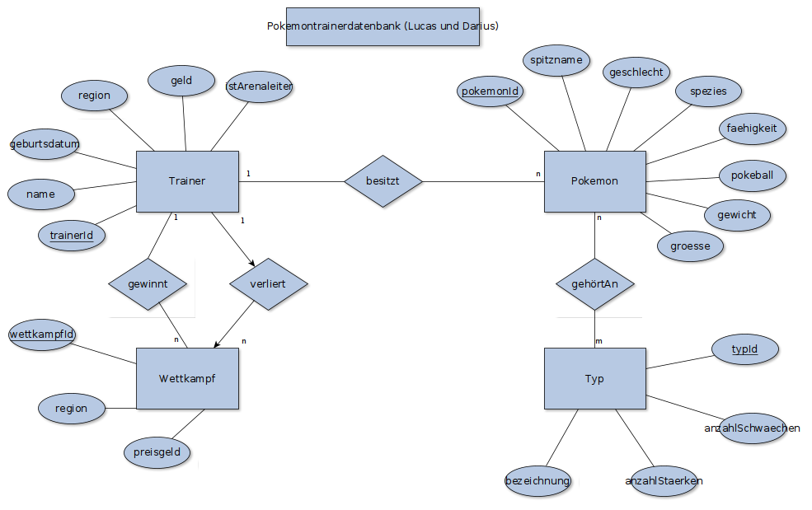

Ein Pokemon hat ein Geschlecht(m /w), Größe, Fähigkeit, Spezies, Spitznamen und wohnt in einem Pokeball. Jedes Pokemon kann ein bis zwei Typen (oder auch Elementen) angehören.

Typen haben eine Bezeichnung und eine Anzahl an Typen gegen, die sie stark oder schwach reagieren.

(Ähnlich wie bei Schere Stein Papier. Typ “Feuer” ist schwach gegen Typ “Wasser”, Typ “Wasser” ist schwach gegen Typ “Pflanze” usw..)

Trainer haben 1-6 Pokemon in seinem Team, Geld, einen Namen, ein Geburtsdatum, kommen aus einer Region und können Arenaleitersein (ja = 1, nein = 0)

2 Trainer kämpfen in einem Wettkampf, dabei ist ein Trainer der Verlierer und der andere Trainer der Gewinner. Ein Wettkampf hat eine Region (oder Austragungsort) und es gibt Preisgeld

Fragen:

1. Wähle Name und Geburtsdatum alle Trainer aus, die Arenaleiter sind
2. Wähle Name, Geburtsdatum, Region der 10 reichsten Trainer aus?
3. Gibt es einen Trainer der Arenaleiter und Doktor (Dr.) im Namen hat?
4. Wähle alle Wettkämpfe aus, die in Kanto ausgetragen wurden
5. Wähle Name, Region und Geburtstag aller Trainer an, die 1990 geboren wurden.

1. Wähle die Bezeichnung alle Typen aus, die mehr Stärken als Schwächen haben.
2. Wähle Spitzname, Spezies, Größe und Gewicht des größte Pokemon aus.

1. Wie viele Pokemon hat jeder Trainer? Zeige Trainer-Name und Anzahl-Pokemon
2. Wie hoch ist das Preisgeld im Durchschnitt bei einem Wettkampf?
3. Wähle die namen aller Trainer die einen Wettkampf in ihrer Heimat (Region) gewonnen haben
4. Wähle Spitzname, Typ-Bezeichnung und Spezies alle Pokemon mit Typ-Bezeichnung Feuer aus
5. Wähle die Spitznamen,  Spezies, Pokeball und typ aller Pokemon aus, die in einem ‘Luxusball’ wohnen und deren Typen Bezeichnung ‘Gestein’, ‘Flug’ oder ‘Unlicht’?
6. Welches männliche Pokémon hat einen Arenaleiter als Trainer, nenne den spitzname, spezies, des Pokémons und den Namen des Trainers?
7. Nenne Pokemonid, Spezies, Spitznamen und anzahlStaerken von 10 Pokémon mit der meisten Anzahl an Stärken?

1. Wie viel Preisgeld hat der Trainer “Dieb Leon” insgesamt durch Wettkämpfe gewonnen?
2. Zeige die Anzahl der verlorenen Wettkämpfe für jede einzelne Pokemonspezies an?
3. Welche Trainer haben kein Pokemon mit Typen-Bezeichnung “Wasser” im Team?
4. Zeige von jeder Region den Namen und die Anzahl der Trainer an?   
   Liste die Namen aller Trainer auf, welche mit einem “Pikachu” im Team einen Wettkampf gewonnen haben?
5. Was ist die Einwohnerzahl (Anzahl der Trainer) und das durchschnittliche Trainergeld in jeder Region die mehr als 500 Trainer beheimatet?   
   Welche Trainer haben weniger Siege in Wettkämpfen als der Trainer “Reik”? Wähle Name und anzahl der Siege?

1. Wie viele Trainer mit Doktortitel weniger Geld als der Trainer “Dieb Leon”
2. Wähle Spezies, Gewicht, Groesse und Spiztname aller Pokemon die schwerer sind als das Größte Pokemon.
3. Wähle alle Wettkämpfe aus die in der Region des Trainers ‘Trainer Timothy’ ausgetragen wurden.
4. Wähle alle Typen aus, die mehr Schwächen haben als Typ Feuer